**江苏省仪征中学2023—2024学年度第二学期高二地理学科作业**

**2.2地球自转的地理意义1**

研制人：王维中 审核人：李玉军

班级：______姓名：________学号：______ 时间：5月27日 作业时长：10分钟

**【基础过关】**

昼夜现象使地球表面出现晨昏线(圈)，把地球分为昼半球和夜半球。结合所学晨昏线的有关知识，完成1～2题。

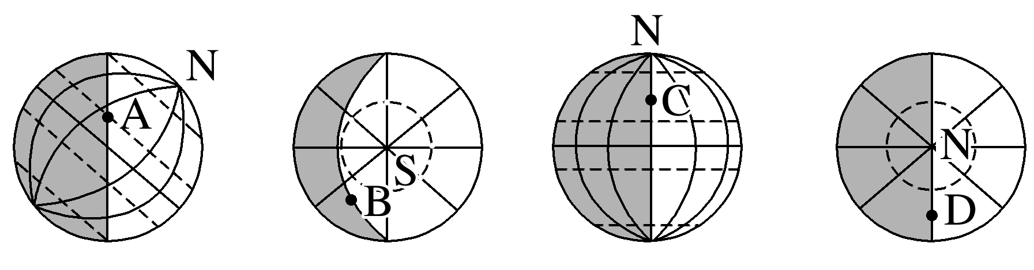

1．上图A、B、C、D四点中，处于昏线的是(　　)

A．A B．B

C．C D．D

2．下列说法正确的是(　　)

A．上图A、B、C、D四点太阳高度为0°

B．晨线为顺地球自转方向由昼进入夜的线

C．晨线上地方时为6点

D．地球的昼夜现象是因为地球自转产生

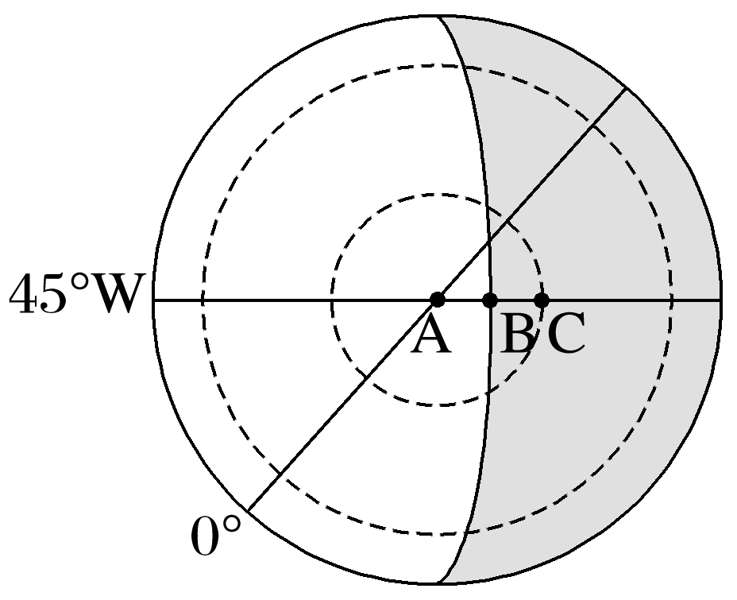如图为“晨昏线通过极点A后，与AC所在的经线相交于B点的示意图”，图中阴影部分表示黑夜，其余部分表示白昼，最大的圆为赤道，大虚线圈为回归线，小虚线圈为极圈，C为极圈上的一点，B为经线AC段的中点。据此完成3～4题。

3．晨昏线通过极点A的日期最可能为(　　)

A．3月21日

B．6月22日

C．9月23日

D．12月22日

4．晨昏线通过B点之时(如图所示)，一艘位于赤道上的邮轮上的游客恰好看见日落，该邮轮所处的经度位置是(　　)

A．135°W B．135°E

C．45°W D．45°E

下图中斜线部分表示黑夜。读图完成5～6题。

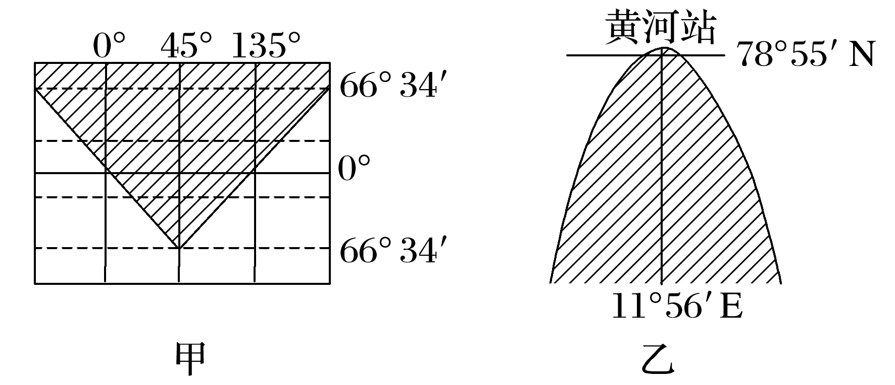

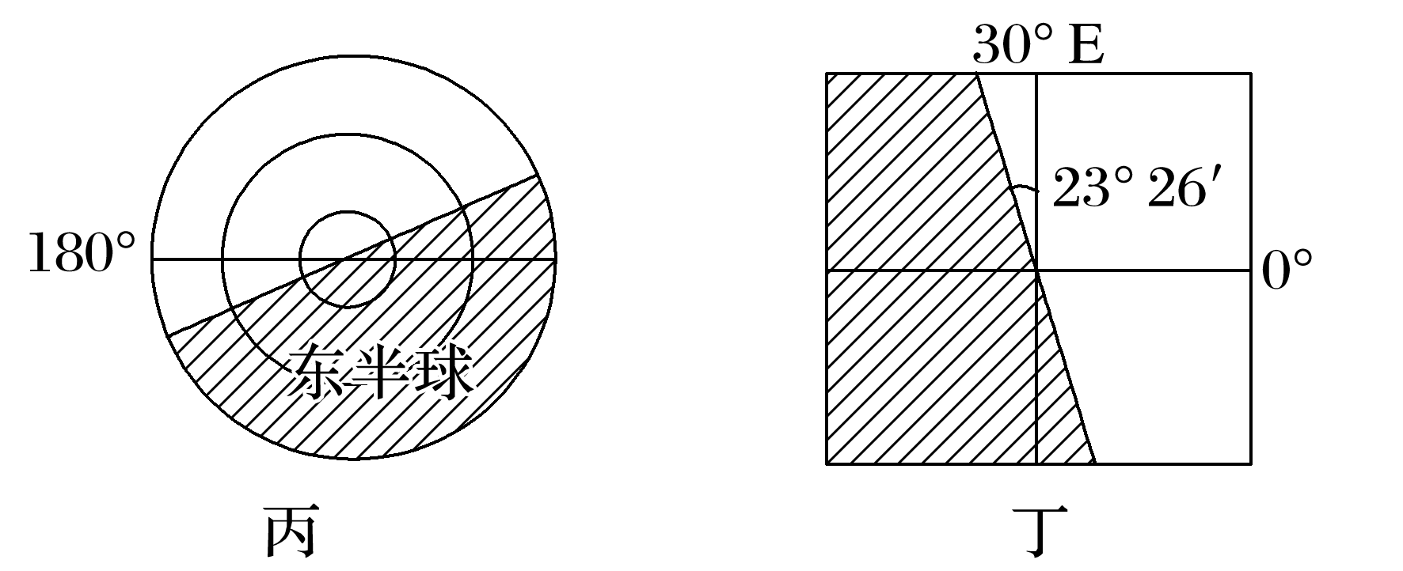

5．图中所示季节相同的是(　　)

A．甲、乙 B．甲、丁

C．乙、丁 D．丙、丁

6．四幅图中，北京的地方时最接近正午时刻的为(　　)

A．甲 B．乙

C．丙 D．丁

**江苏省仪征中学2023—2024学年度第二学期高二地理补充练习**

**2.2地球自转的地理意义1**

研制人：王维中 审核人：李玉军

班级：______姓名：________学号：______ 时间：5月27日 作业时长：10分钟

近年来北京颐和园昆明湖的十七孔桥成了摄影网红。颐和园十七孔桥(下左图)每年都会出现难得一见的绚烂景象——落日余晖照亮桥洞侧壁，远远看去就像桥洞内点满了明灯，金光灿灿的光辉映满十七个桥洞。这一景象被人称作“金光穿洞”或“红光满洞”(下右图)。

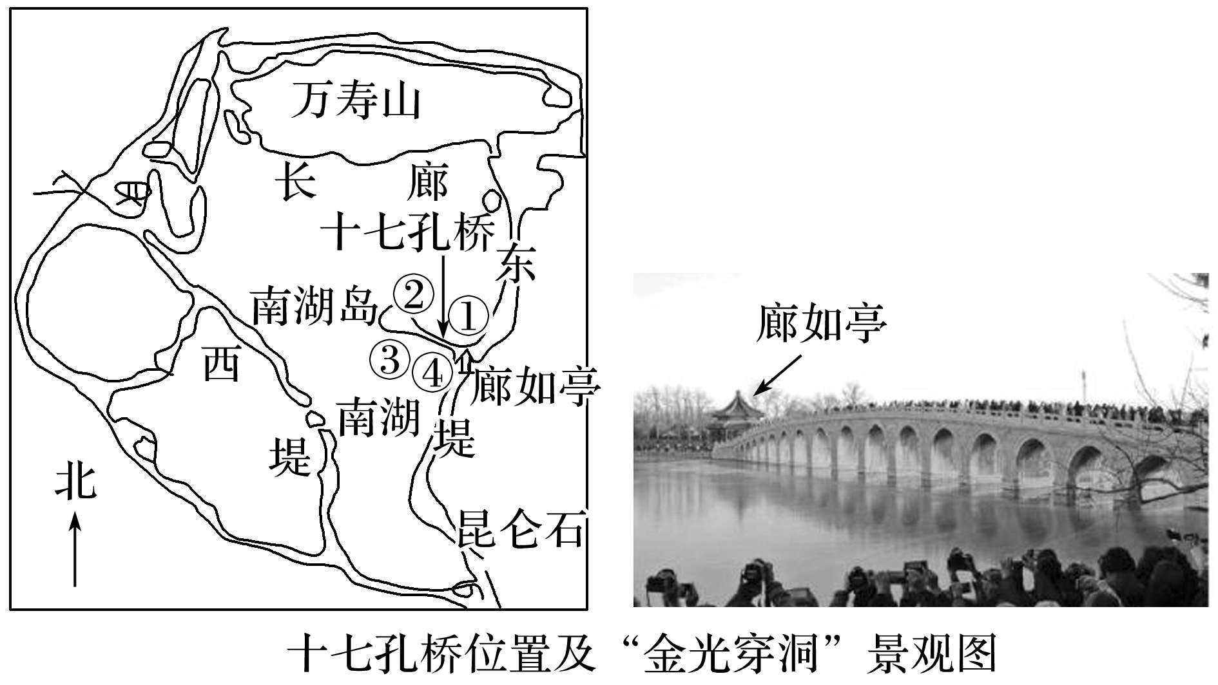

1．网友拍摄到十七孔桥“金光穿洞”景观的日期可能是(　　)

A．春分日前后 B．夏至日前后 C．秋分日前后 D．冬至日前后

2．网友拍摄到十七孔桥“金光穿洞”景观的地点位于左图中的(　　)

A．① B．② C．③ D．④

北京时间2021年4月29日11时24分，长征五号B遥二运载火箭搭载空间站“天和核心舱”，在海南文昌（19°N，111°E）航天发射场发射升空。据此完成3～4题。

3．下列各图能正确表示长征五号火箭发射时地理事象的是(　　)

A．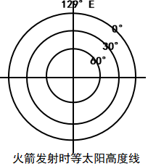 B．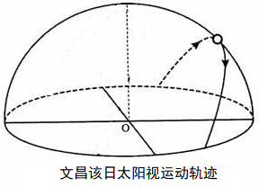 C．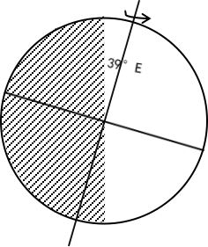 D．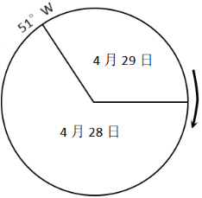

**51°W**

4．按照我国空间站建设计划，将于2021年5月20日发射天舟二号货运补给飞船。在这两次发射期间可能出现的地理现象是(　　)

A．江苏各地昼夜时长差值变小 B．文昌正午太阳高度先增后减

C．澳大利亚西北沿海进入雨季 D．索马里沿海地区渔获量增加

某校地理兴趣小组联合有关人员测量了日出方位角（相对于正东方向偏北或偏南的角度）。表为“不同纬度日出方位角测量数据表”。据此回答5～7题。

5．测量日出方位角的首要步骤是确定观测点的(　　)

A.经度纬度 B.相对高度 C.海拔高度 D.南北方向

6．某同学计划在立秋日观黄山（约30°N）日出。已知立秋日太阳直射点的纬度约为16.3°。该日黄山的日出方位约为(　　)

A.东偏北13° B.东偏南13° C.东偏北19 D.东偏南19°

7．春分日至秋分日期间，各地不同日期的日出方位角(　　)

A.小于当地纬度 B.大于当日太阳直射点的纬度

C.随太阳直射点的纬度增加而增大 D.随当地正午太阳高度角增大而增大

**江苏省仪征中学2023—2024学年度第二学期高二地理学科作业**

**微专题 航天发射基地区位条件评价**

研制人：王维中 审核人：李玉军

班级：______姓名：________学号：______ 时间：5月28日 作业时长：10分钟

读“世界主要航天发射场及发射平台分布图”，回答1～2题。

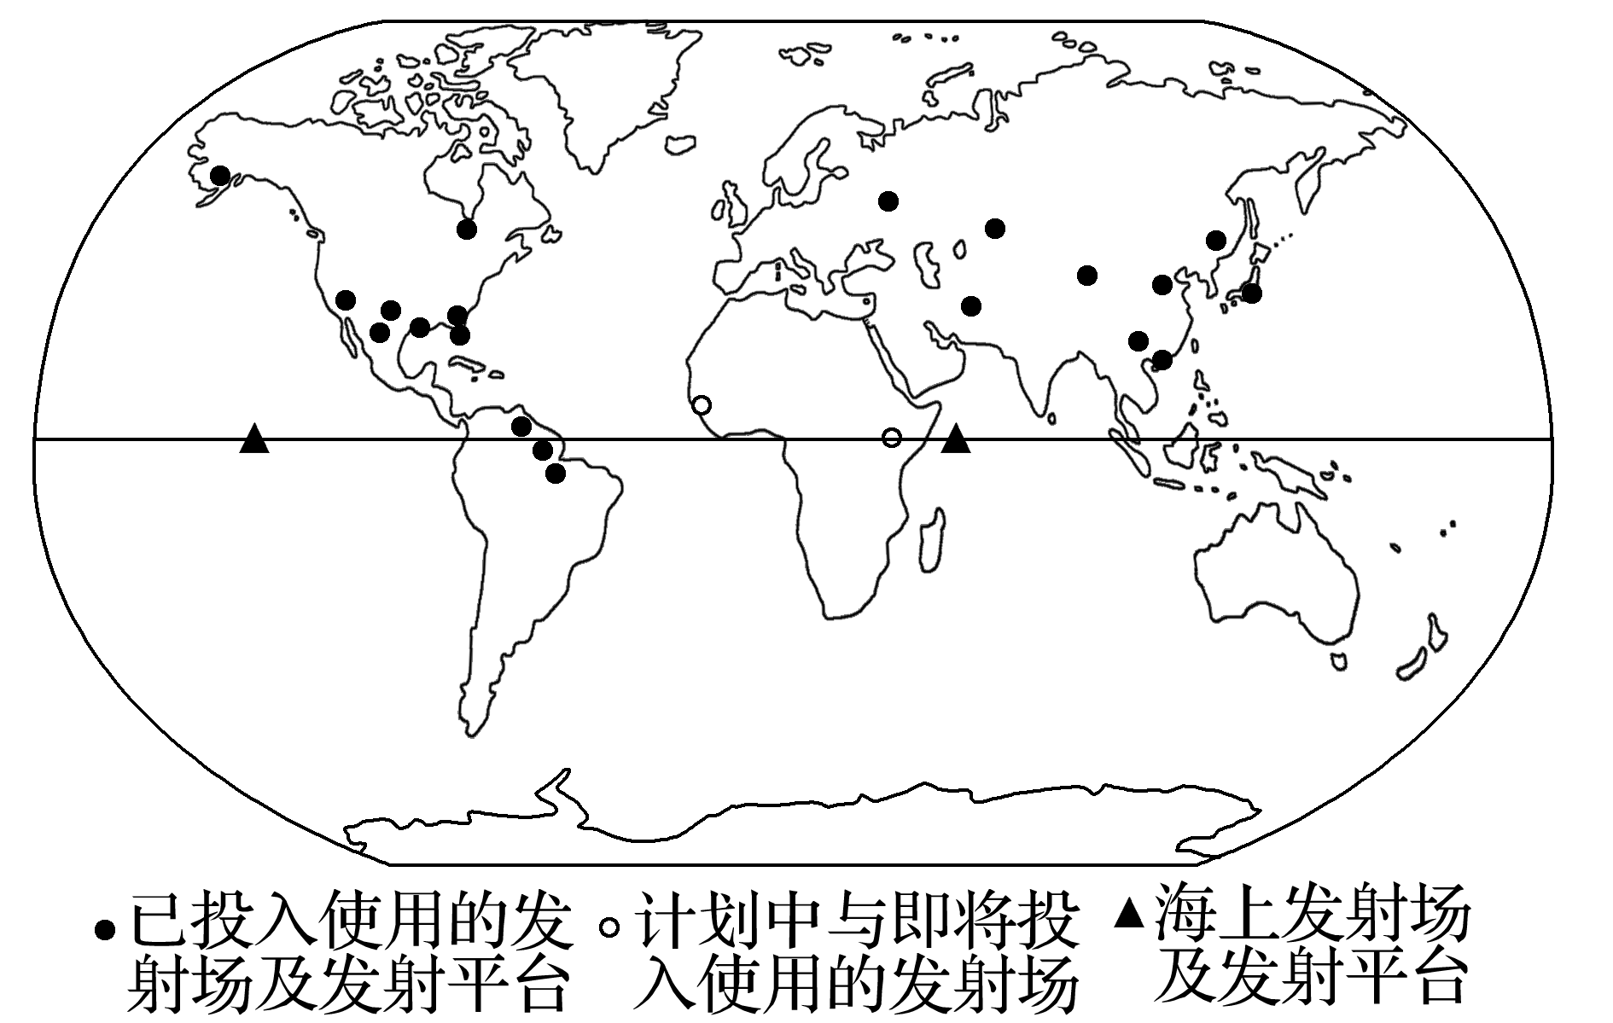

1．世界各国航天发射场主要建在本国领土的(　　)

A．纬度较低地区 B．人口稠密地区C．科技发达地区 D．海拔较高地区

2．下列适合卫星返回着陆的地点是(　　)

A．森林茂密地区 B．平原地区C．人口稀少的开阔地区 D．河网密布区

2017年4月20日，中国首艘货运飞船“天舟一号”在海南文昌发射场顺利发射升空。2019年8月17日，我国在酒泉卫星发射中心成功发射“捷龙一号”运载火箭，以“一箭三星”方式，顺利将三颗卫星送入预定轨道。据此完成3～4题。

3．相对于海南文昌卫星发射中心，酒泉卫星发射中心的优势主要在于(　　)

A．降水少，晴天多，发射窗口期长

B．纬度低，地球自转线速度大，可节省燃料

C．空中及海上交通都很方便，便于运输

D．人口稀少，发射后残骸不易危及人们安全

4．向火星发射探测器需要更大推力的火箭和更重的载荷，我国四大卫星发射基地最适合火星探测任务的是(　　)

A．酒泉 B．太原 C．西昌 D．文昌

长征五号运载火箭因体积大，被国人喜称“胖五”，2020年11月24日“胖五”在文昌航天发射场，成功发射探月工程嫦娥五号探测器。据此回答5～6题。

5．由天津运抵海南文昌卫星发射基地的“长征五号”运载火箭，体积十分庞大，最合适的运输方式是(　　)

A．铁路运输 B．航空运输C．海洋运输 D．高速公路运输

6．与西昌、酒泉、太原相比，选择文昌作为我国大型航天器发射基地的区位优势不包括(　　)

A．纬度优势 B．气候优势C．海运优势 D．安全优势

**江苏省仪征中学2023—2024学年度第二学期高二地理补充练习**

**微专题 航天发射基地区位条件评价**

研制人：王维中 审核人：李玉军

班级：______姓名：________学号：______ 时间：5月28日 作业时长：10分钟

2019年6月5日，我国首次在黄海实施运载火箭发射试验，用长征十一号海射运载火箭成功发射7颗卫星，2020年4月，在此次发射任务出发港的山东省海阳市正式启动“东方航天港”项目。下图示意可移动海上发射平台。据此完成1～3题。

1．与陆上发射相比，海上发射具备的优势是(　　)

A．能够节约燃料 B．降低发射成本 C．可以全天候发射 D．增强发射机动性

2．与陆地发射场现场箭星组装相比，海上发射的箭星在出厂前已经组装好的做法，可以(　　)

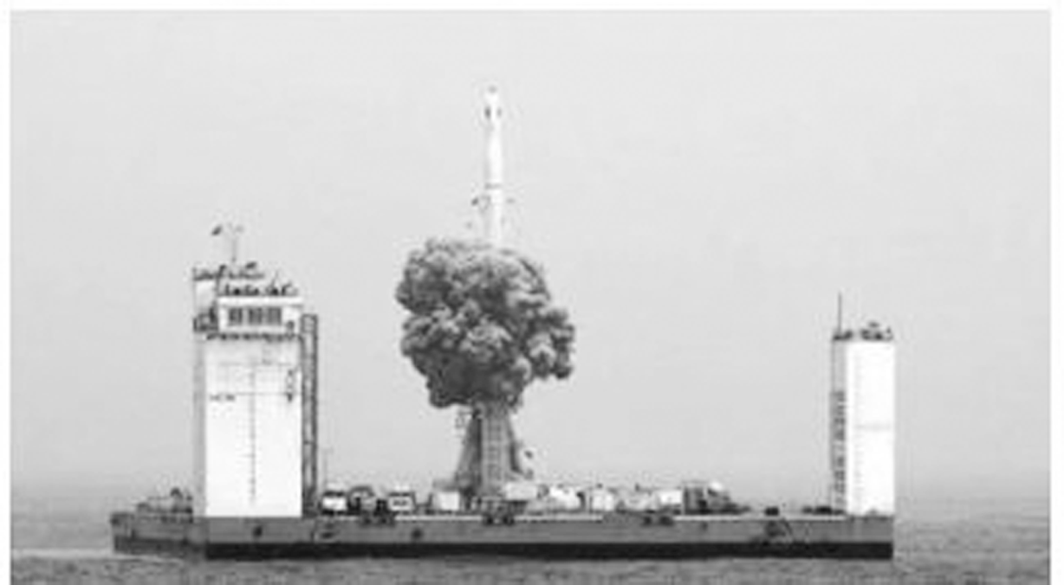

A．缩短工作流程，增强应急发射能力B．降低组装的难度，提高发射成功率

C．减轻运输压力，方便发射场的部署D．增强发射适应性，减轻波浪的影响

3．“东方航天港”项目的建设(　　)

A．提高我国卫星定位精度 B．促进高新技术产业集聚

C．改变了山东发展格局 D．保障卫星发射服务安全

2020年11月24日4时30分，我国在文昌航天发射场用长征五号遥五运载火箭成功发射探月工程嫦娥五号探测器，顺利将探测器送入预定轨道。图1为文昌地理位置，图2为文昌气候资料。据此完成4～5题。

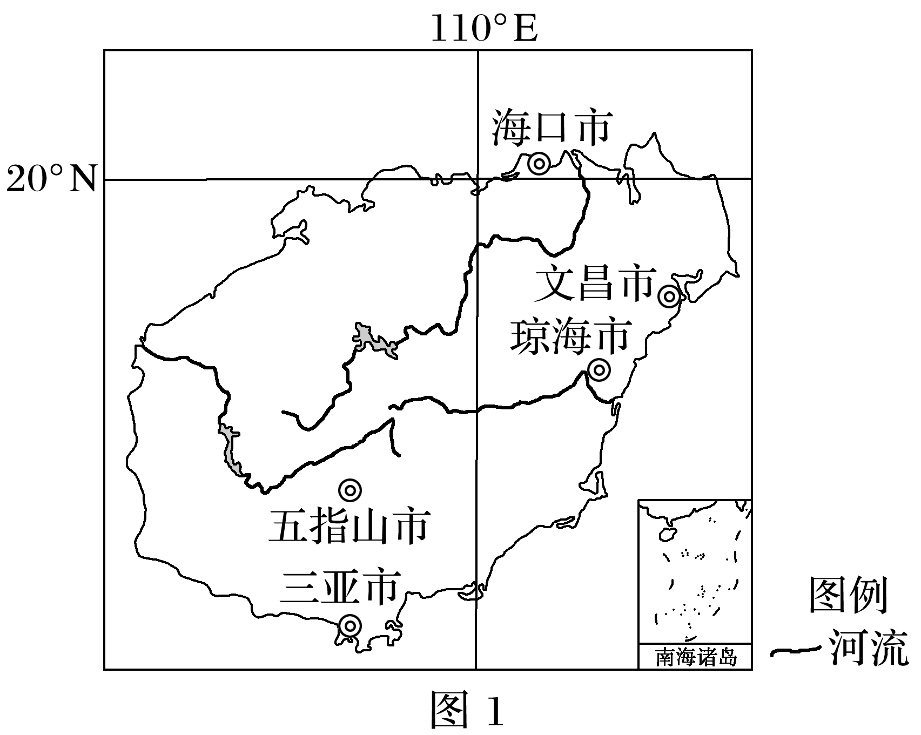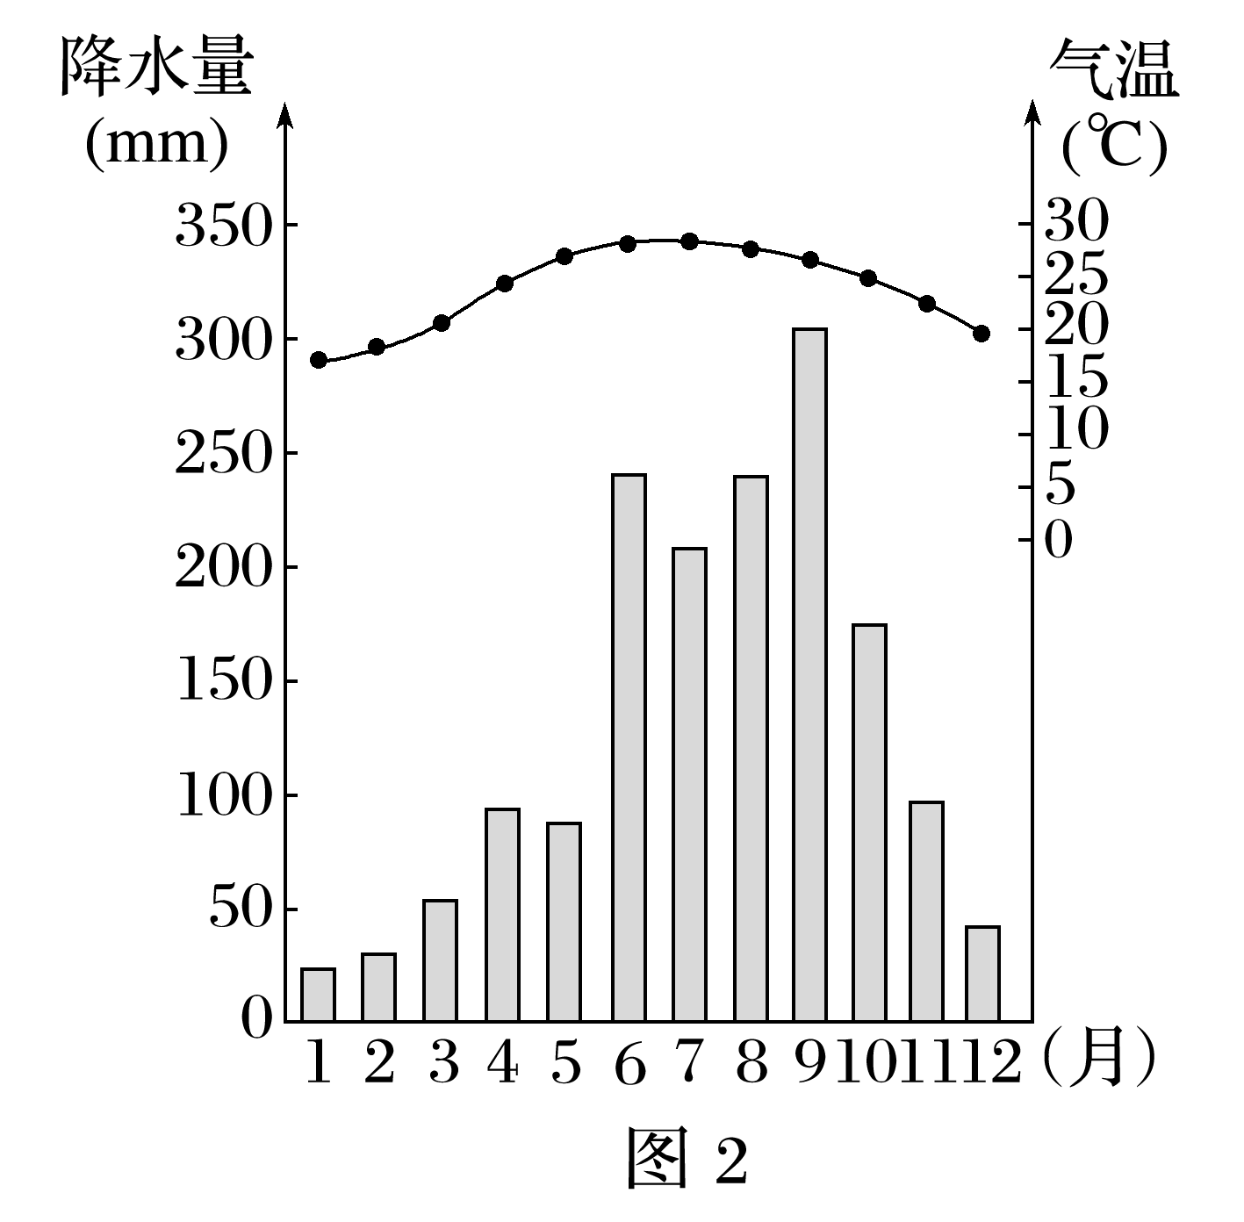

4.海南文昌卫星发射基地的有利区位条件是

①纬度低，地球自转线速度大，节省能源 ②地广人稀，对人类活动影响小

③距海近，利于大型设备运输 ④多晴天，随时可以发射 ⑤东部向海，发射广角大

A.①②⑤ B.①②④ C.②③④ D.①③⑤

5.嫦娥五号选择凌晨发射的原因是

①减少太阳活动对电子信号传输的干扰②凌晨天气状况比较稳定

③凌晨便于隐蔽，安全性高④利于地面光学和测量设备跟踪目标，收集相关信息

A.①②③ B.②③④ C.①③④ D.①②④

**江苏省仪征中学2023—2024学年度第二学期高二地理学科作业**

**微专题 光照图的判读**

研制人：王维中 审核人：李玉军

班级：______姓名：________学号：______ 时间：5月29日 作业时长：10分钟

下图中太阳光从右侧照射过来(图中虚线为极圈或回归线)。读图完成1～2题。

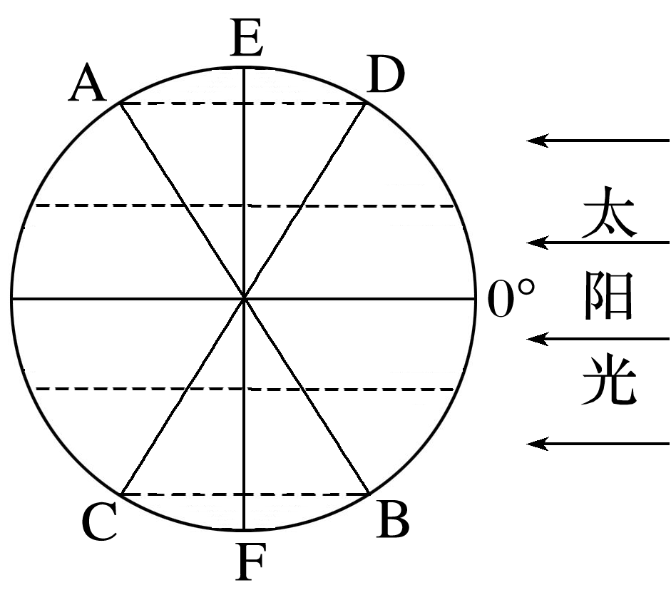

1．关于晨昏线的叙述，错误的是(　　)

A．晨昏线将地球划分为昼半球和夜半球

B．晨昏线上的太阳高度是0°

C．晨昏线任何时候都将地球平分

D．晨昏线始终与极圈相切

2．当晨昏线从CD移向EF时，下列叙述正确的是(　　)

A．南半球极昼范围增大 B．太阳直射点向北移动

C．地球公转速度逐渐加快 D．重庆由冬季进入夏季

下图为“北半球经纬线展开模式图”，斜线部分为9月22日，其他地区为9月23日。完成3～4题。

3．甲地所在的经度是(　　)

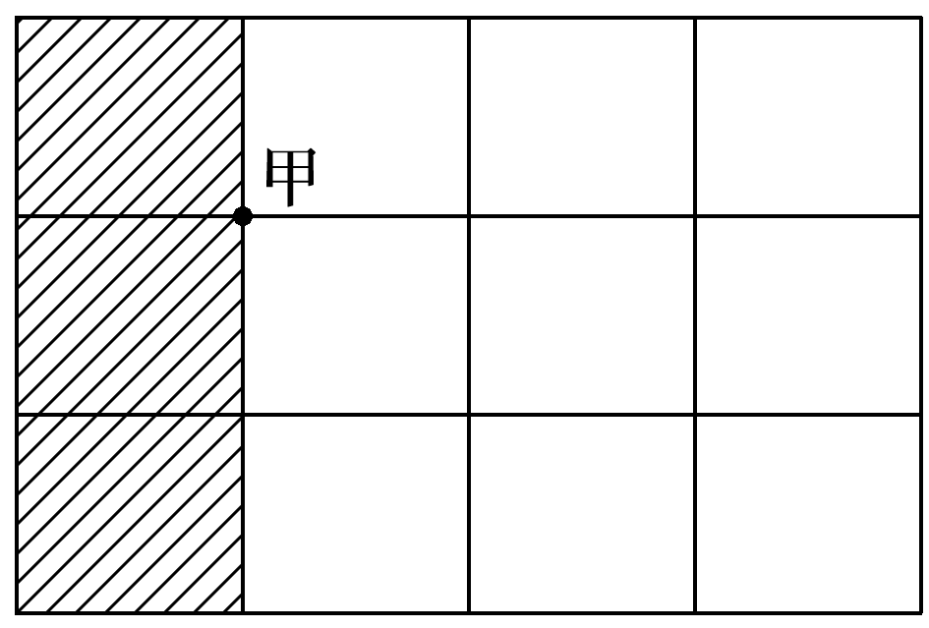

A．180° B．90°W

C．90°E D．0°

4．此时，北京时间是(　　)

A．9月22日8时 B．9月23日8时

C．9月22日14时 D．9月23日14时

下图中AM、CM为晨昏线，阴影部分所在的经度范围与全球其他地区日期不同。读图回答5～6题。

5．太阳直射点的地理坐标为(　　)

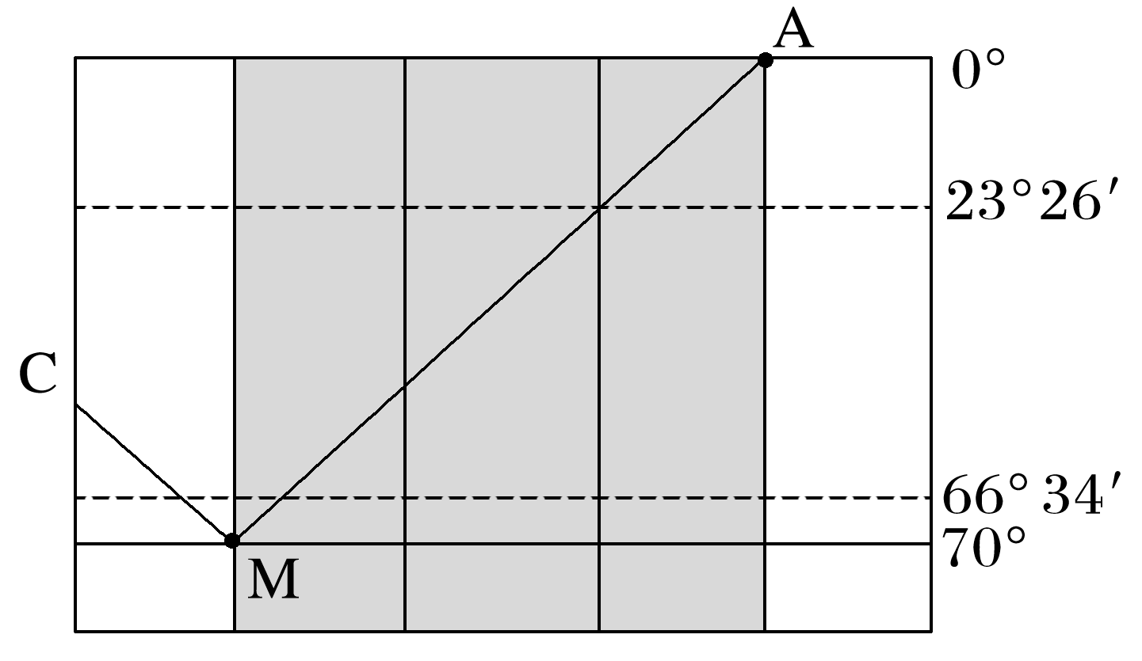

A．(10°S,180°) B．(20°N,90°E)

C．(0°，180°) D．(20°S,90°W)

6．该日上海日出、正午、日落时的日影朝向依次为(　　)

A．西南、正南、东南 B．正西、正北、正东

C．西北、正北、东北 D．西北、正北、东南

**江苏省仪征中学2023—2024学年度第二学期高二地理补充练习**

**微专题 光照图的判读**

研制人：王维中 审核人：李玉军

班级：______姓名：________学号：______ 时间：5月29日 作业时长：10分钟

2020年4月8日22时，小明在上海观赏了“超级月亮”。下图为“月亮视直径最大与最小时的对比示意图”。据此回答1～2题。

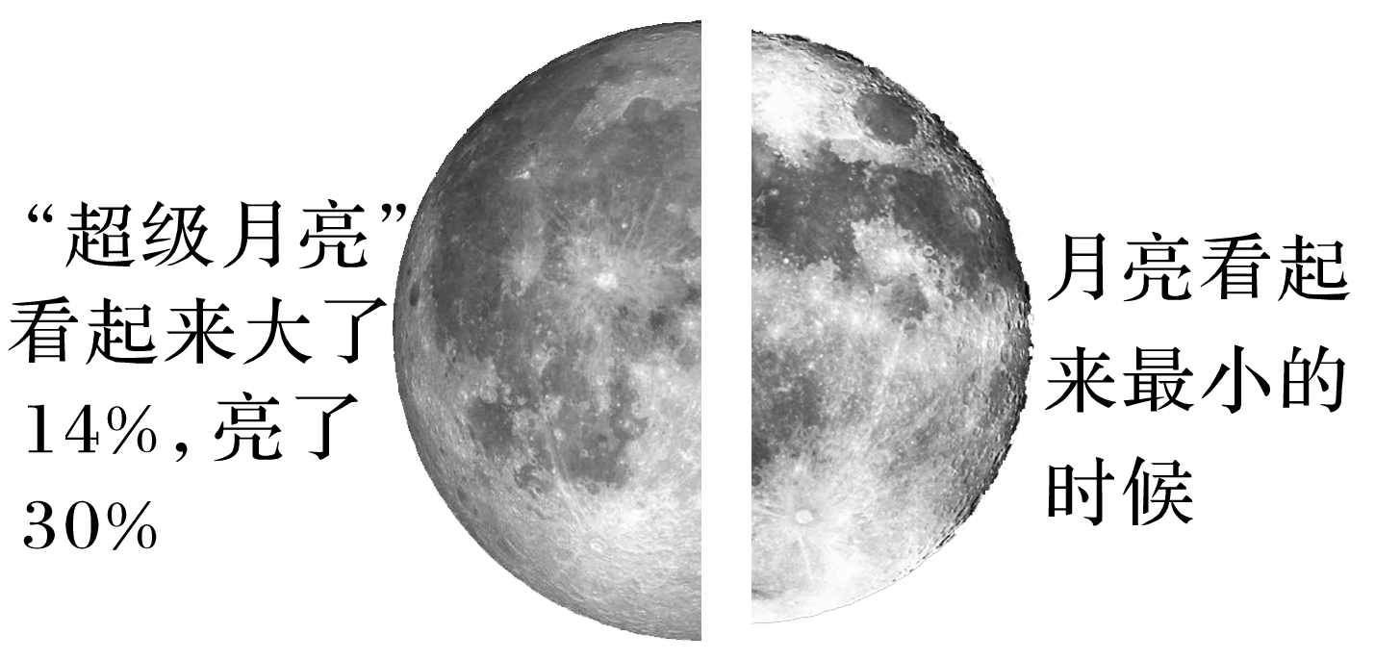

1．从天体运动位置看，此时(　　)

A．月球位于远地点附近

B．月球位于近地点附近

C．地月系位于远日点附近

D．地月系位于近日点附近

2．与此时全球昼夜分布状况相符的是(　　)

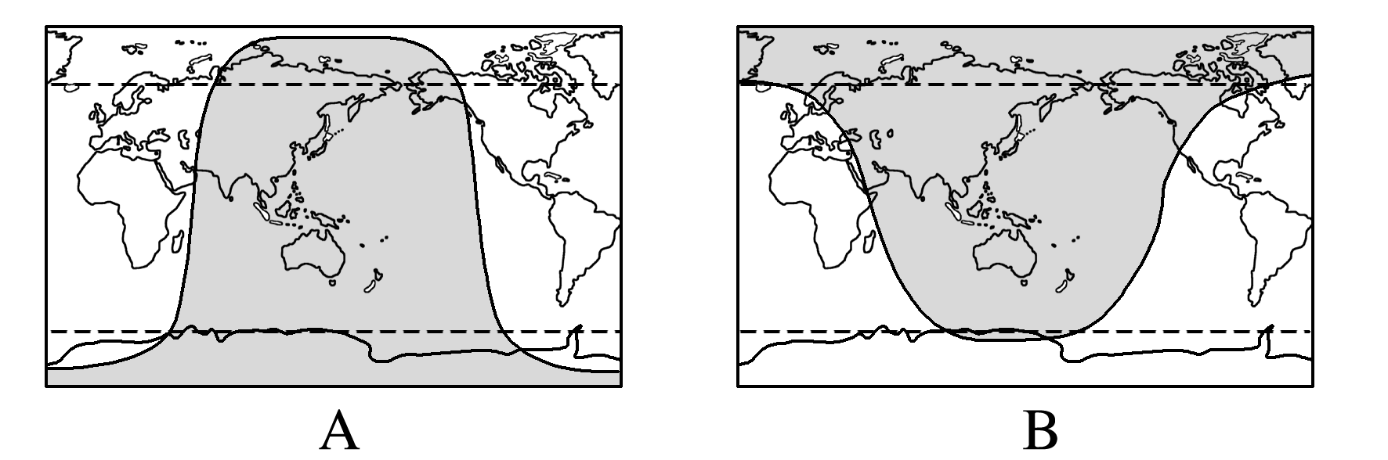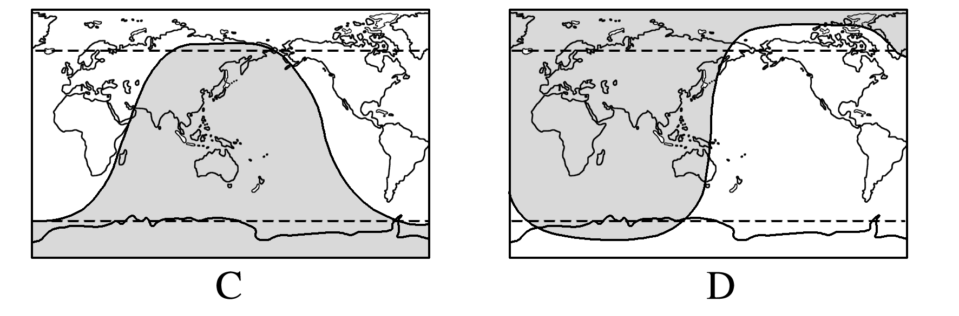

3.下图中纵横相交线分别为经线和纬线，两斜交线为晨昏线。读图，回答下列问题。(10分)

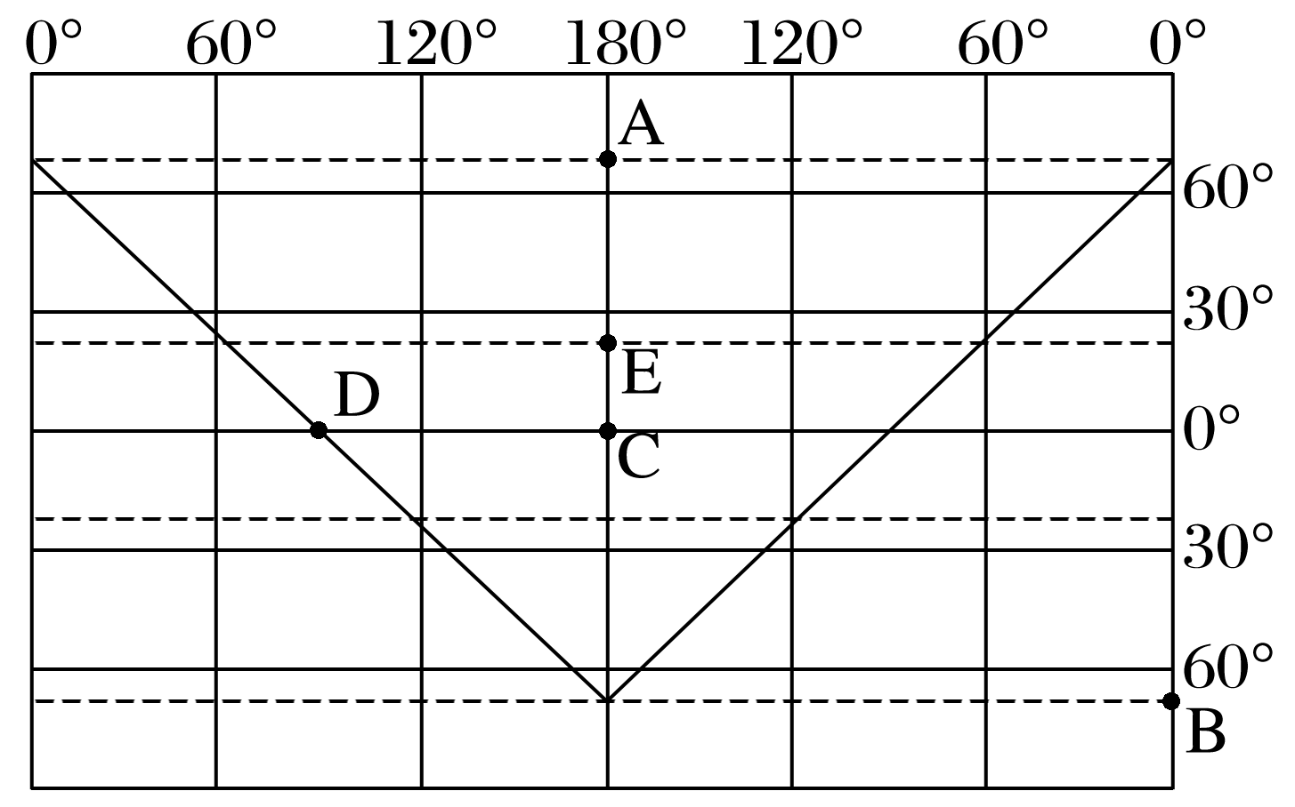

(1)若A点为黑夜，则该图反映的是____________(节气)时的日照状况，此时太阳直射点的坐标为________，北京时间是________(不需填日期)，与北京处于同一日期的范围是________。(4分)

(2)若B点为黑夜，则图中各点中地方时为6时的是______，请用阴影在图中画出该情况下的极夜范围。此日之后一个月内，A、E两地昼夜变化情况是______________。(4分)

(3)A、C、E三点某日同时看到日出，则该日图中各点中发现太阳从其正东方升起的有_______________________________________________________________________。(2分)

**江苏省仪征中学2023—2024学年度第二学期高二地理学科作业**

**2.2地球自转的地理意义2**

研制人：王维中 审核人：李玉军

班级：______姓名：________学号：______ 时间：5月30日 作业时长：10分钟

图为某飞机在甲、乙、丙间沿地球大圆周飞行轨迹示意图。图为飞机飞到乙地时，其垂直下方所示的经线、纬线和晨昏线位置关系图，此时丙地地方时为17点。完成1～2题。

1. 若飞机匀速、等高飞行，则在甲-乙-丙间单位时间内飞过的纬度差(　　)

A. 持续变大 B. 先变大，后变小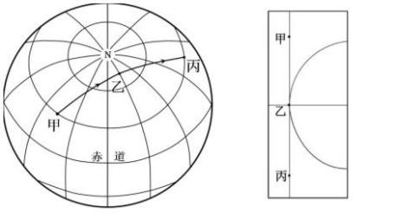 C. 持续变小 D. 先变小，后变大

2. 当日，甲地日出的地方时为(　　)

A. 5点 B. 6点 C. 7点 D. 8点

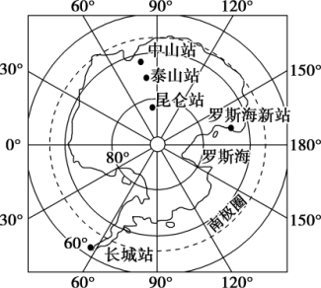1月是恩克斯堡岛上最适于开展科考作业的时间。2019年1月6日，中国第35次南极考察船时隔一年再次到达中国第五个南极科考站——罗斯海新站(在建)进行作业和考察。读图完成3～4题。

3．11月至次年3月是南极科考的最佳时间，在此期间我国的五个南极科学考察站(　　)

A．太阳均为东南升西南落

B．正午太阳高度逐日减小

C．太阳顺时针绕考察站转

D．昼夜长短差别先变大后变小

4．若在恩克斯堡岛刚出现极昼现象时观察太阳，则观察时间(当地时间)与太阳所在方向组合正确的是(　　)

A．3：00　东北方

B．8：00　西南方

C．15：00　西北方

D．19：00　东南方

（★）日晷是古代先民利用日影测得时刻的一种计时仪器。下图示意某学校校园内(111.15°E，37.52°N)地平式日晷计时示意图，晷面与赤道平面平行，晷针与地轴平行。读图，完成5～7题。

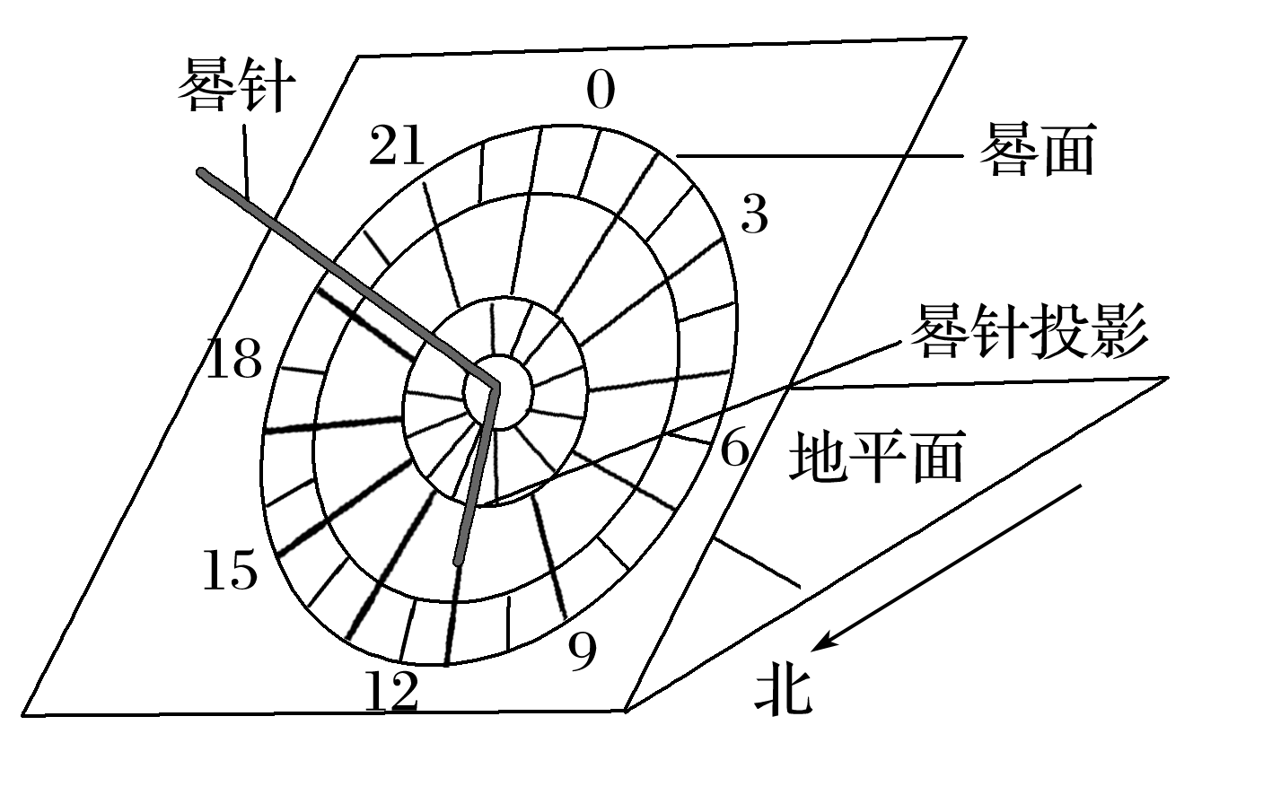

5．图示时刻，北京时间约为(　　)

A．11：36 B．11：20 C．12：36 D．12：20

6．冬至日晴天，晷针的影子在晷面上的移动方向为(　　)

A．由西北逆时针转向东北 B．由西北顺时针转向东北

C．由西南逆时针转向东南 D．由西南顺时针转向东南

7．若该日晷仪移至太原市(37.87°N)使用，晷盘与地平面的夹角(　　)

A．增大 B．减小 C．不变 D．按日期变动

**江苏省仪征中学2023—2024学年度第二学期高二地理补充练习**

**2.2地球自转的地理意义2**

研制人：王维中 审核人：李玉军

班级：______姓名：________学号：______ 时间：5月30日 作业时长：10分钟

地转偏向力具有重要的地理意义。某些经济活动、军事活动都要考虑它的影响，气流、河流等自然地理事物也受其影响。据此并结合所学知识，完成1～2题。

1．下列四幅图中，能正确表示北半球作水平运动物体偏转的是(　　)

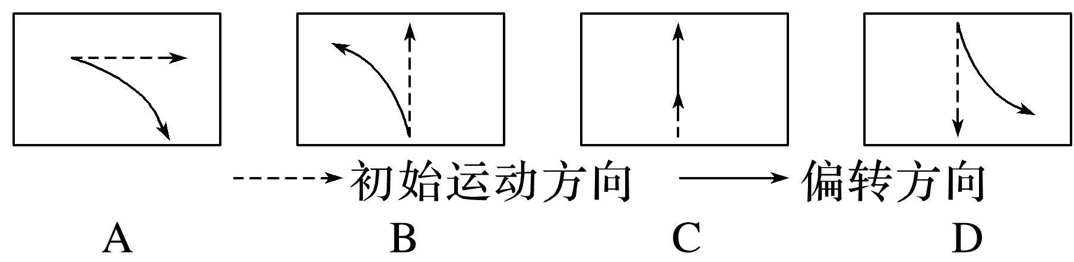

2．下图所示两条河流下游各有一个小岛，最终小岛可能连接的堤岸是(　　)

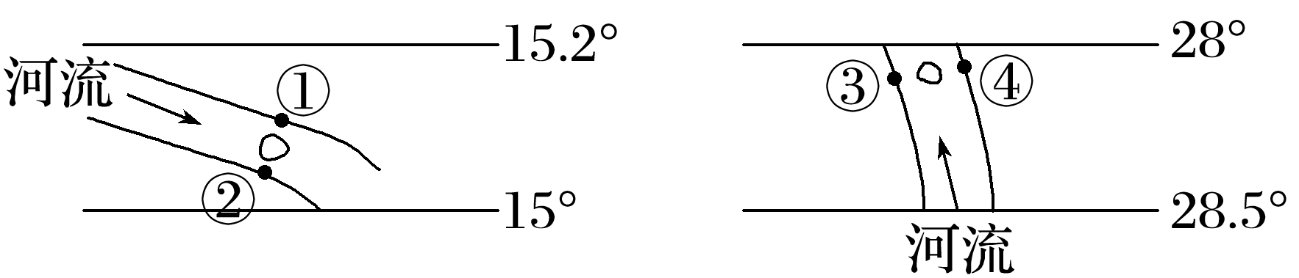

A．②③ B．①④ C．①③ D．②④

下图为某一平直河段的剖面(图中左右岸是顺着河水流动方向确定)。据此完成3～4题。

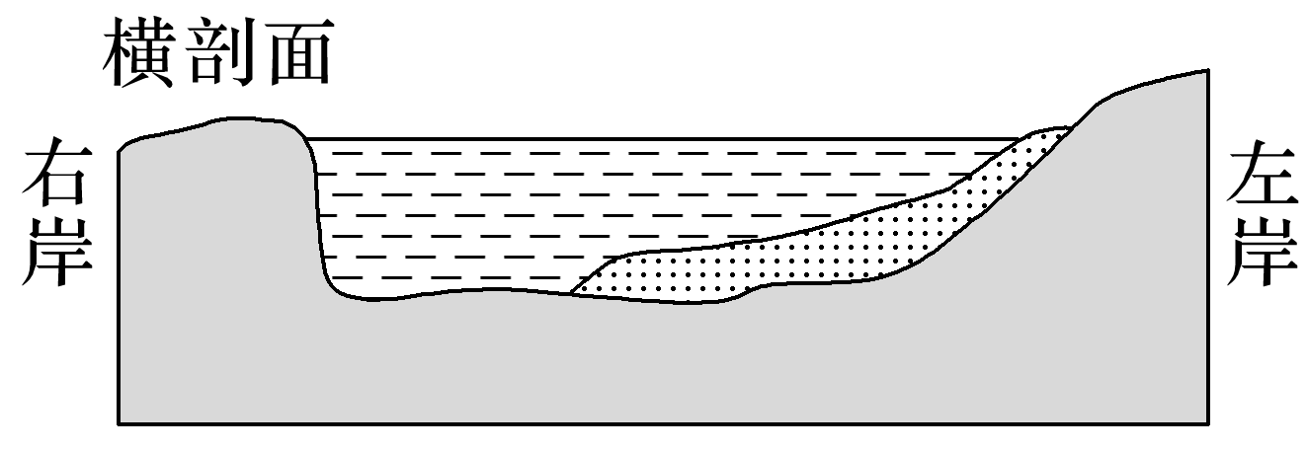

3．此河流位于(　　)

A．南半球 B．北半球 C．东半球 D．西半球

4．若此河流是一条自东向西流动的河流，需要特别加固河堤的河岸是(　　)

A．东岸 B．南岸 C．西岸 D．北岸

据新华社9月25日报道，经中国政府不懈努力，孟晚舟女士已经乘坐中国政府包机离开加拿大，即将回到祖国，并与家人团聚。根据温哥华(西八区)机场信息，该航班于当地时间9月24日16：29时起飞，将于北京时间9月25日21：50抵达深圳。完成5～6题。

5．计算飞机飞行的时长约为(　　)

A．13小时21分 B．5小时21分

C．29小时21分 D．21小时21分

6．该日之后一个月(　　)

A．地球公转速度变慢

B．北京正午太阳高度变大

C．北半球的白昼变长

D．南非的日落方位为西南

**江苏省仪征中学2023—2024学年度第二学期高二地理学科作业**

**2.3 地球公转的地理意义1**

研制人：王维中 审核人：李玉军

班级：______姓名：________学号：______ 时间：5月31日 作业时长：10分钟

**【基础过关】**

2021年6月17日9时22分，搭载神舟十二号载人飞船的长征二号F遥十二运载火箭，在酒泉卫星发射中心准时点火发射，顺利将3名航天员送入太空，飞船绕地飞行轨道与地球赤道的夹角为42°24′，绕地球一圈需要90分钟。读“神舟十二号飞船绕地轨道及方向示意图”(图1)和“二分二至日示意图”(图2)，完成1～2题。

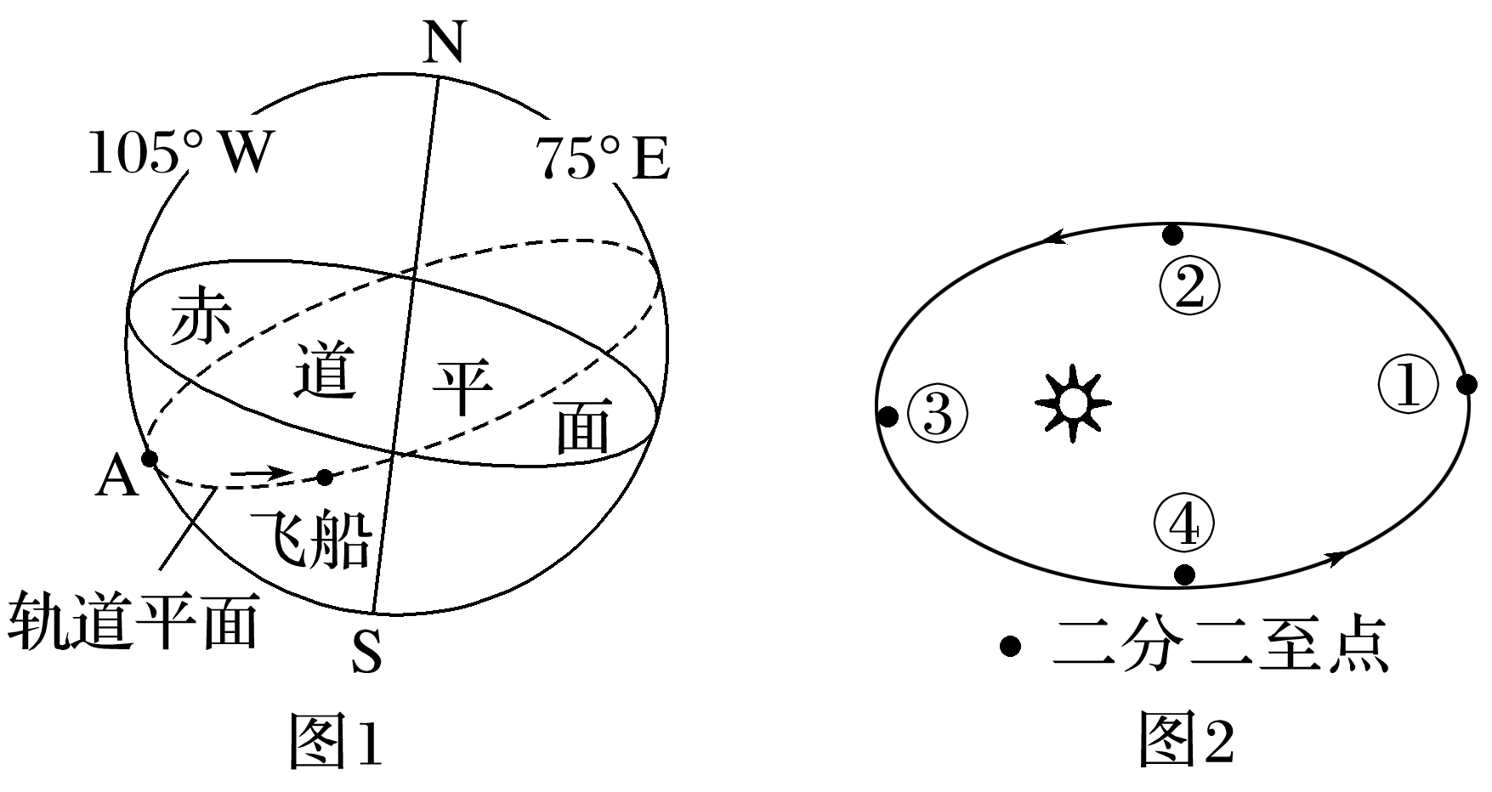

1．图中A点为飞船第一次到达最南位置，当飞船第二次到达最南位置时，其地面对应点的地理坐标大约是(　　)

A．(42°24′N,105°E) B．(42°24′N,105°W)

C．(42°24′S,82°30′W) D．(42°24′S,127°30′W)

2．飞船飞行期间，太阳直射点的位置可能是图2中(　　)

A．①位置附近 B．②位置附近 C．③位置附近 D．④位置附近

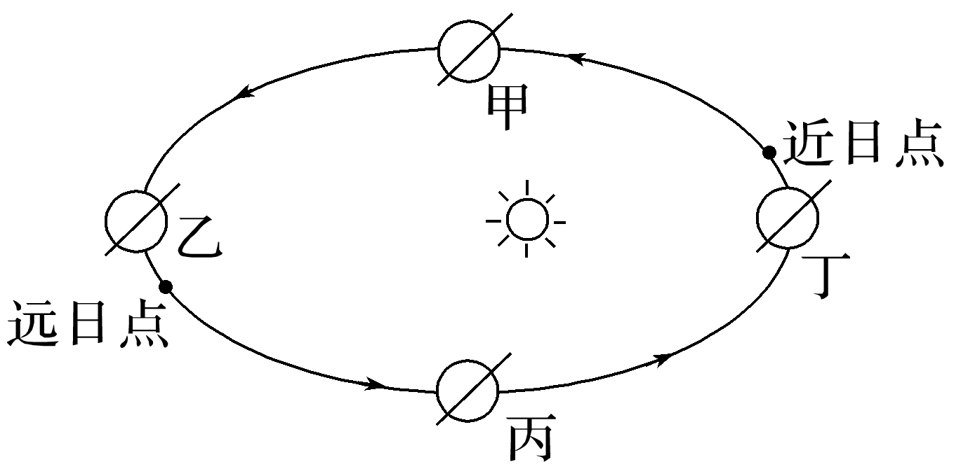

读“二分二至日地球的位置及近日点、远日点地球的位置示意图”，完成3～4题。

3．下列关于二分二至日的判断，正确的是(　　)

A．甲是秋分日 B．乙是夏至日C．丙是春分日 D．丁是夏至日

4．当地球公转过程中，甲、乙、丙、丁四个位置上公转速度较快的是(　　)A．甲 B．乙 C．丙 D．丁

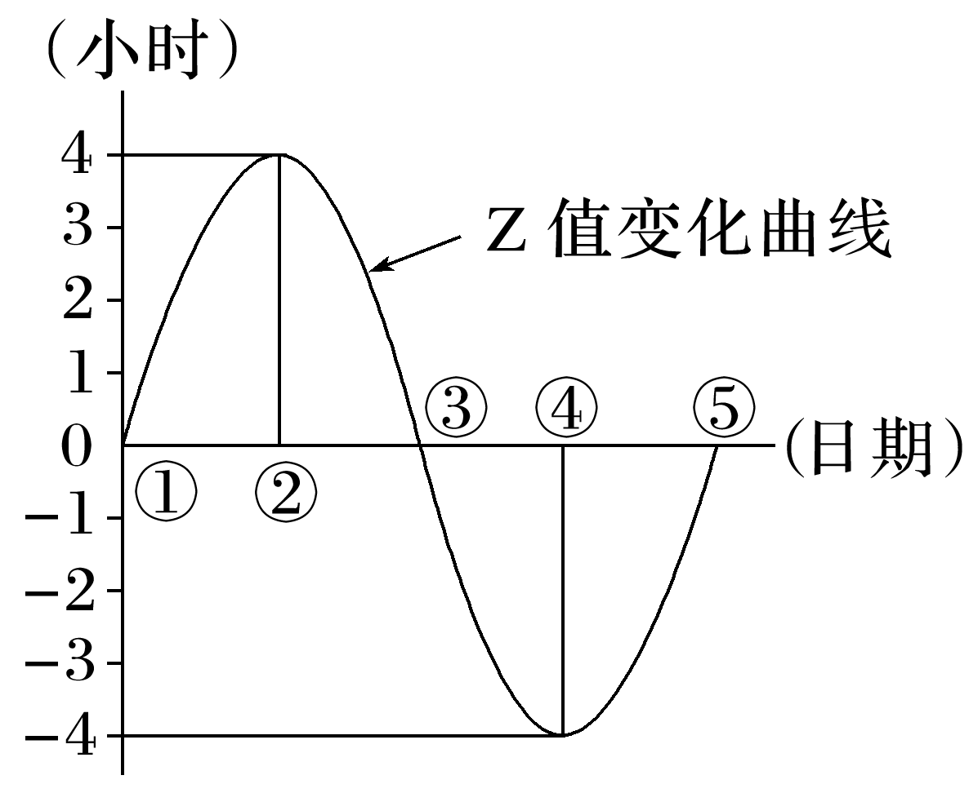

下图是位于30°N附近的“N城全年中Z值变化曲线图”(设昼长为X小时，夜长为Y小时，X－Y＝Z)。读图回答5～6题。

5．太阳直射赤道的日期是(　　)

A．①②③ B．①③⑤

C．②③④ D．②④⑤

6．②至③期间，南昌昼夜长短情况是(　　)

A．昼长夜短，昼渐短 B．昼长夜短，昼渐长

C．昼短夜长，昼渐短 D．昼短夜长，昼渐长

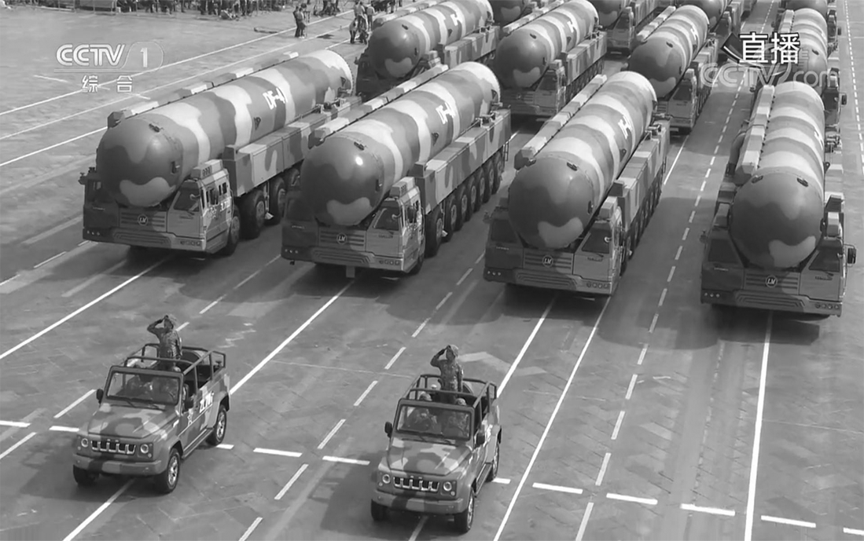2019年10月1日上午10时，北京天安门广场隆重举行盛大的庆祝中华人民共和国成立70周年阅兵式，阅兵活动时长约80分钟。图为首次亮相的DF41洲际弹道导弹接受检阅。读图完成7～9题。

7．图中DF41导弹运载车辆的前进方向应(　　)

A．向西 B．向南 C．向北 D．向东

8．在美国洛杉矶(34°03′N,118°15′W)旅行的小明同学开始观看此次阅兵式直播时，当地时间为（ ）

A．6时 B．10时 C．12时 D．18时

9．该日，北京比洛杉矶（ ）

A．自转线速度大 B．白昼时间短 C．正午太阳高度大 D．日出时间早

**江苏省仪征中学2023—2024学年度第二学期高二地理学科补充练习**

**2.2地球公转的地理意义1**

研制人：王维中 审核人：李玉军

班级：______姓名：________学号：______ 时间：5月31日 作业时长：10分钟

图a是天津某中学地理兴趣小组的学生户外实践活动期间面朝正东拍摄的行道树(道路两旁的景观树)照片，图b示意北半球极夜面积的变化情况。读图，回答1～2题。

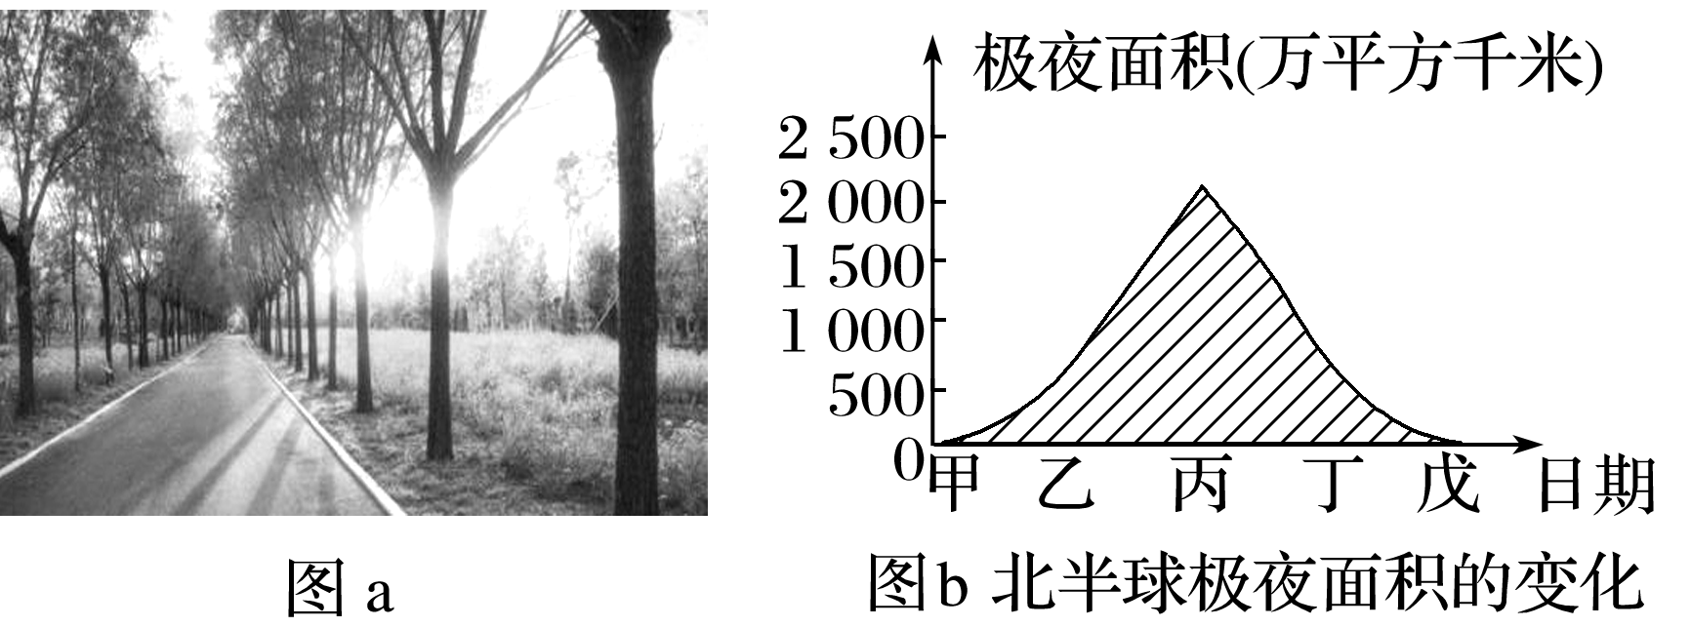

1．图a中行道树照片拍摄的时间(北京时间)最可能介于(　　)

A．5：00～6：00 B．8：00～9：00 C．12：00～13：00 D．17：00～18：00

2．从甲到戊期间，图a中行道树正午树影长度的变化规律是(　　)

A．逐渐变长 B．逐渐变短

C．先变长后变短 D．先变短后变长

夏至日北京时间下午1时整，我国某中学地理兴趣小组在某地观测到旗杆的影长最短，并测得太阳光线与地平面的夹角约为73.5°，北京时间9时，该兴趣小组在该地借助太阳的位置用手表(表面朝上)确定正南方向。据此回答3～4题。

3．下列是四幅该日太阳高度日变化曲线图，其中与该地情况较吻合的是（ ）

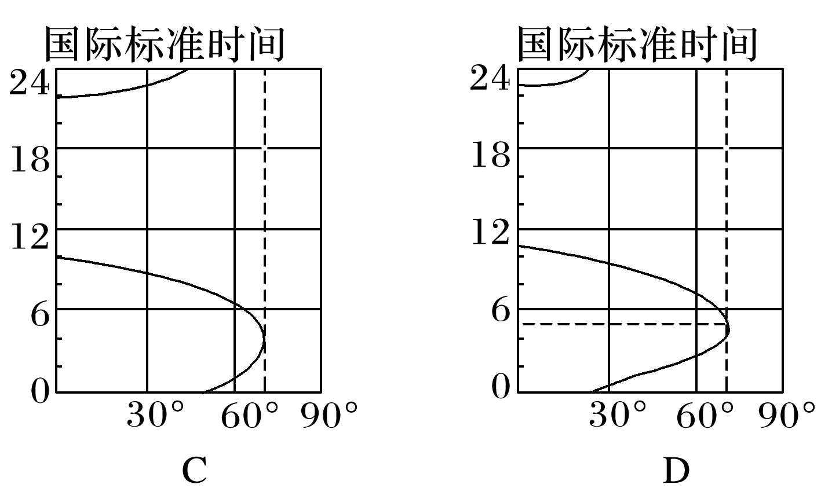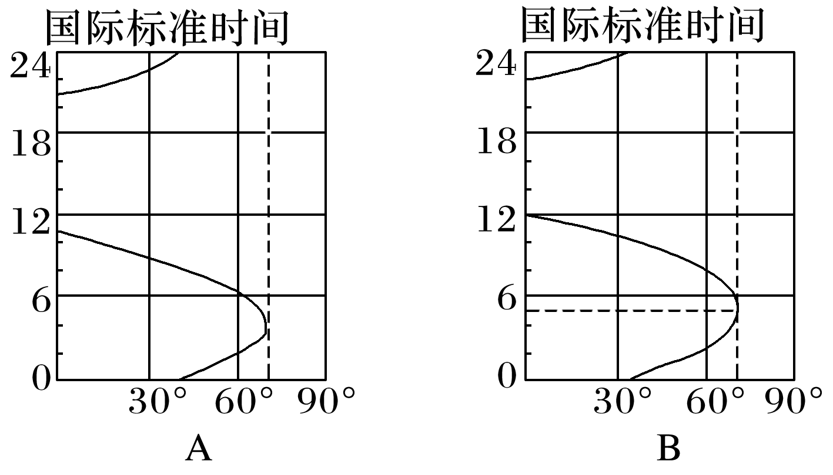

4．下列所示的四种确定正南方向的方法中正确的是（ ）

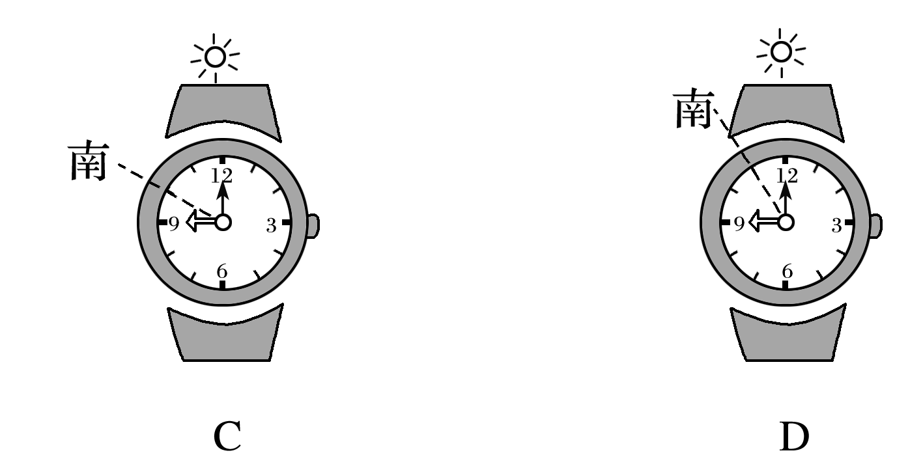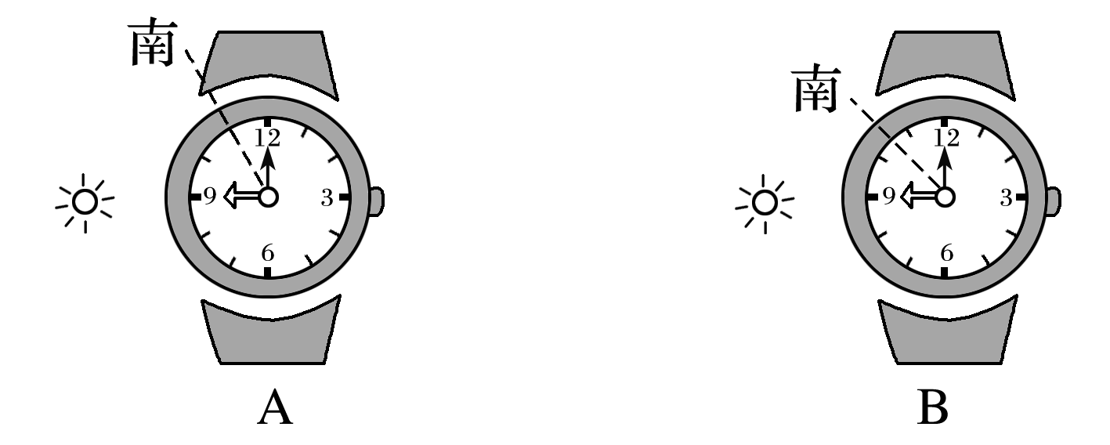

图为在中国读高二的小王暑假期间在M地旅游时拍摄的海边风景照片及“M地位置示意图”。读图回答5～6题。

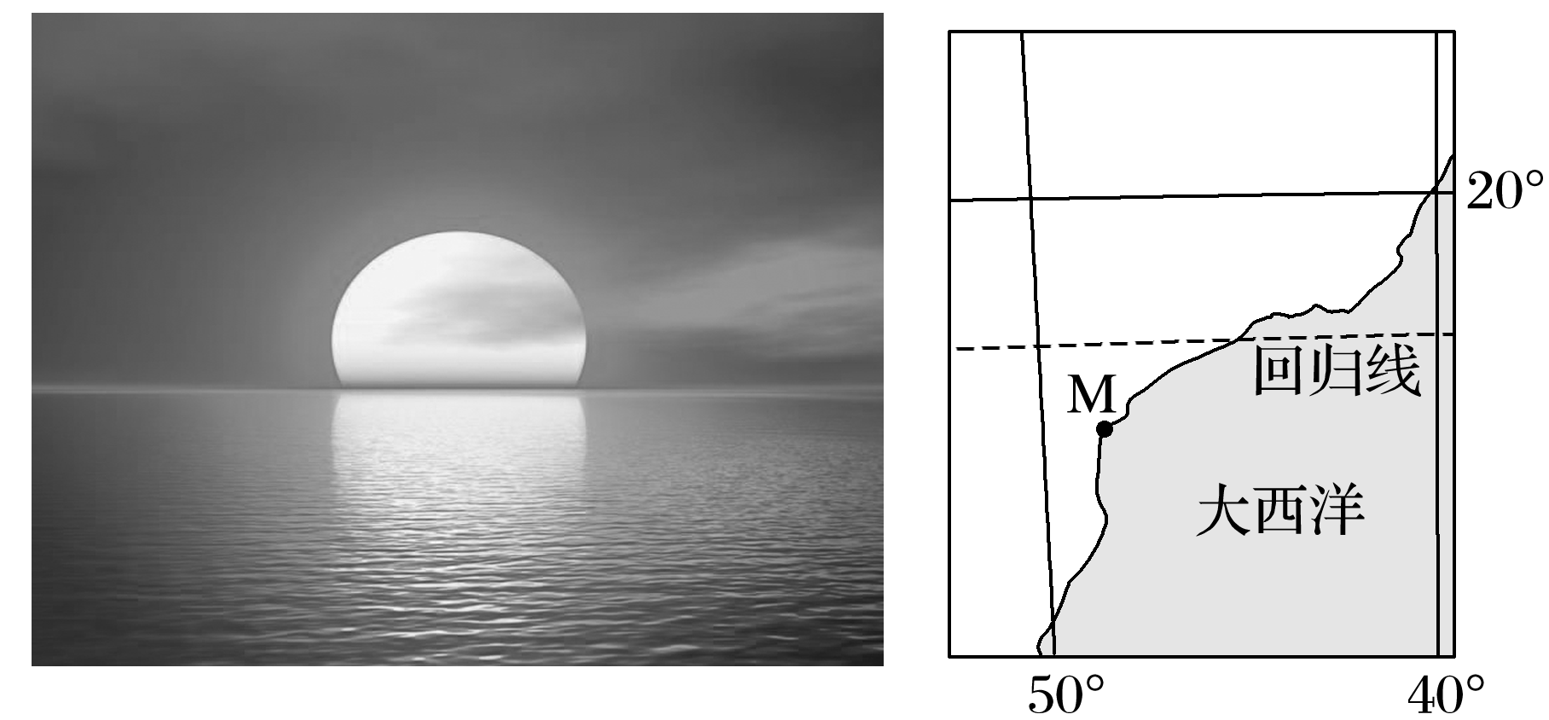

5．图示时刻太阳所处方位是(　　)

A．东南 B．东北 C．西南 D．西北

6．图示时刻北京时间大约是(　　)

A．18时 B．16时40分 C．6时40分 D．5时40分